高三一轮复习检测（集合、函数与导数之四）
1．已知定义在R上的奇函数f(x)满足f(x+2)=－f(x),则,f(6)的值为 ( )
(A)－1 (B) 0 (C) 1 (D)2
2．若集合，则A∩B等于( B )
（A）$( −∞, 1 ]$. （B）$\left[ −1, 1 \right]$. （C）$∅$. （D）$\left\{ 1 \right\}$.
3．“a=1”是“函数在区间[1, +∞)上为增函数”的( )
A.充分不必要条件 B.必要不充分条件
C.充要条件 D.既不充分也不必要条件
4．若$y=3+a^{x−1}(a>0,且a≠1)$的反函数图象必过定点$P$，则$P$点的坐标为
A.$(3,1)$ B.$(3+a,2)$ C.$(4,2)$ D.$(4,1)$
5．已知函数f(x)=|2^{x}－1|，a＜b＜c且f(a)＞f(c)＞f(b)，则 （ ）
A．$a$＜0，b＜0，c＜0 B. $a$＜0，b≥0，c＞0 C．2^{－a}＜2^{c} D．2ª＋2^{c}＜2
6．已知函数(),若，则
A. B.
C. D.与的大小不能确定
7．设是R上的任意函数,则下列叙述正确的是
A．是奇函数 B．是奇函数
C．是偶函数 D．是偶函数
8．函数
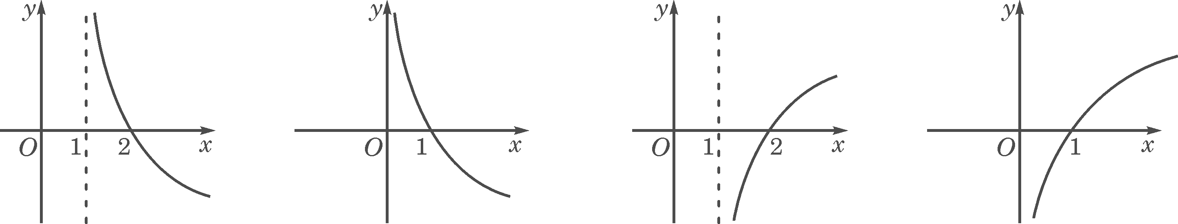

A． B． C． D
9． $y=\sqrt{2x−x^{2}} (1≤x≤2)$反函数是（ ）
（A）$y=1+\sqrt{1−x^{2}} (−1≤x≤1)$ （B）$y=1+\sqrt{1−x^{2}} (0≤x≤1)$
（C）$y=1−\sqrt{1−x^{2}} (−1≤x≤1)$ （D）$y=1−\sqrt{1−x^{2}} (0≤x≤1)$
10．函数的单调递增区间为（ ）
（A）（0，） （B）（） （C）（） （D）（）
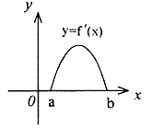
11．已知：$f(x)$是R上的增函数，点A（1，3），B（－1，1）在它的图象上，$f^{−1}(x)$为它的反函数，则不等式$|f^{−1}({\text{log}}_{2}x)|<1$的解集是（ ）
A．（1，3） B．（2，8） C．（－1，1） D．（2，9）
12．$f^{'}(x)$是$f(x)$的导函数，$f^{'}(x)$的图象如图所示，则$f(x)$的图象只可能是（ ）

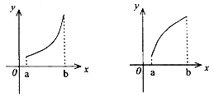
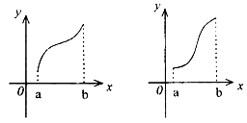

A B C D
13．已知，奇函数在上单调．则字母应满足的条件是
14．方程x²－2ax＋a＋$\frac{3}{4}$=0，有二实根α、β，则（α－1）²＋（β－1）²的最小值为 。
15．已知$f(x)=\frac{2x+3}{x−1},$函数y=g(x)的图象与y= f^{－1}(x+1)的图象关于y=x对称，则g(11)的值为____________。
16．设函数 $f(x)=x|x|+\text{bx}+c$，给出四个命题：① $c$=0时，$y=f(x)$是奇函数 ；② $b$=0，$c$＞0时，方程$f(x)=0$只有一个实数根；③ $y=f(x)$的图象关于（0，$c$）对称；④ 方程$f(x)=0$至多有两个实数根；上述命题中正确的命题的序号是
17．已知函数f(x)=2+log₃x，x∈[1，9]，求y=[f(x)]²+f(x²)的最值

18．已知$f(x)=\frac{2}{3}x^{3}−2{\text{ax}}^{2}−3x (a∈R)\text{.}$
(1)当$|a|≤\frac{1}{4}$时, 求证$f(x)$在$(−1, 1)$内是减函数;
(2)若$y=f(x)$在$(−1, 1)$内有且只有一个极值点, 求a的取值范围.

19．已知 f (x) 是奇函数，且x < 0时，f (x) = 2 ax + ．
(1) 求x > 0时，f (x) 的表达式；
(2) a为何值时，f (x) 在 (0, 1] 上为增函数；
(3) 是否存在实数a，使 f (x) 在 (0, + ∞) 上取得最大值－9 ？

20．已知函数f(x)和g(x)的图象关于原点对称，且f(x)＝x²＋2x．
(Ⅰ)求函数g(x)的解析式；
(Ⅱ)解不等式g(x)≥f(x)－|x－1|；
(Ⅲ)若h(x)＝g(x)－$λ$f(x)＋1在[－1，1]上是增函数，求实数$λ$的取值范围．

21．已知函数$f(x)=\text{ln}(x+1)−x$． (1)求函数$f(x)$的单调递减区间；
(2)若$x>−1$，求证：$1−\frac{1}{x+1}$≤$\text{ln}(x+1)$≤x．

22．某市旅游部门开发一种旅游纪念品，每件产品的成本是15元，销售价是20元，月平均销售a件。通过改进工艺，产品的成本不变，质量和技术含金量提高，市场分析的结果表明，如果产品的销售价提高的百分率为$x(0<x<1)$，那么月平均销售量减少的百分率为x².记改进工艺后，旅游部门销售该纪念品的月平均利润是y（元）。
（1）写出y与x的函数关系式;
（2）改进工艺后，试确定该纪念品的销售价，使得旅游部门销售该纪念品的月平均利润最大.

